デイサービスセンターまごころ
運営推進会議 資料（令和7年11月25日）

■ 1．開催概要
デイサービスセンターまごころは、
「人の心にそっと寄り添い、笑顔が花咲く場所でありたい」
そんな願いを胸に、日々の営みを重ねてまいりました。
本日の運営推進会議では、
私たちが歩んできた一年の足跡と、
利用者様・ご家族・地域の皆さまとともに紡いできた
“あたたかい時間”について、ご報告いたします。
■ 2．事業概要と実績
・平均要介護度：2.66（R7.4〜10）
・年齢構成：80〜90代が中心
・ADLの推移：全国平均の水準を安定して維持
「今日も来てよかったよ」
そのひと言が、私たちの歩みの証です。

■ 3．活動報告（ハロウィン交流会）
地域の保育園児たちが訪れてくださり、賑やかで温かい時間となりました。
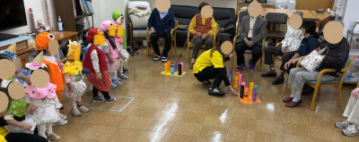

■ 4．日々の体操と健康づくり
無理なく続けられる体操プログラムで、毎日を少しずつ前向きに。
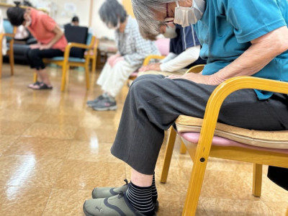

■ 5．まごころに咲いた小さな贈り物
利用者様が持ってきてくださった花。ふとした優しさが場を明るくしてくれます。
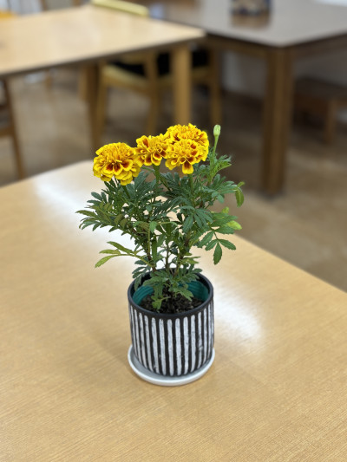
■ 6．ご意見・ご要望
まごころは皆さまのお声を頼りに育ちます。
どうぞ率直なご意見をお寄せください。
………………………………………………………………………………
………………………………………………………………………………
■ 7．公式ご案内
● Facebook
介護サービスまごころ『デイサービスセンターまごころ』
https://www.facebook.com/kaigomagokoro
● ホームページ
https://www.k-business.net/
■ お問い合わせ
デイサービスセンターまごころ
〒730-0043 広島市中区昭和町4-27 HKビル1F
TEL：082-242-0262 FAX：082-242-0262
代表：加藤 剛

